En premièrement, j’ai pris tous les pays qui ce trouve dans les base de données.
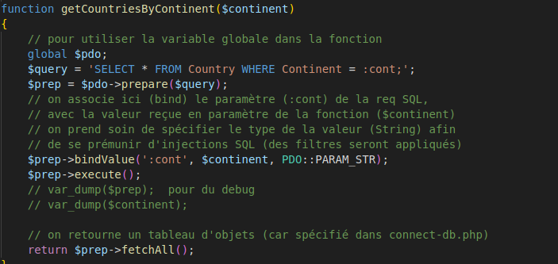

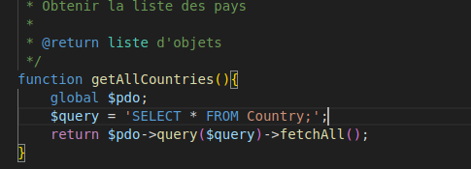
En suite, j’ai afficher sur dropdown-menu.

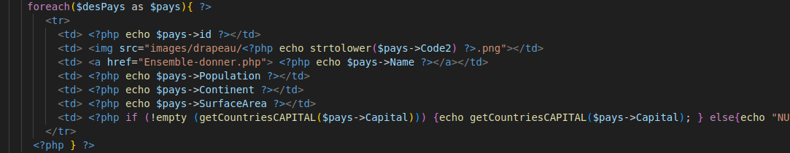

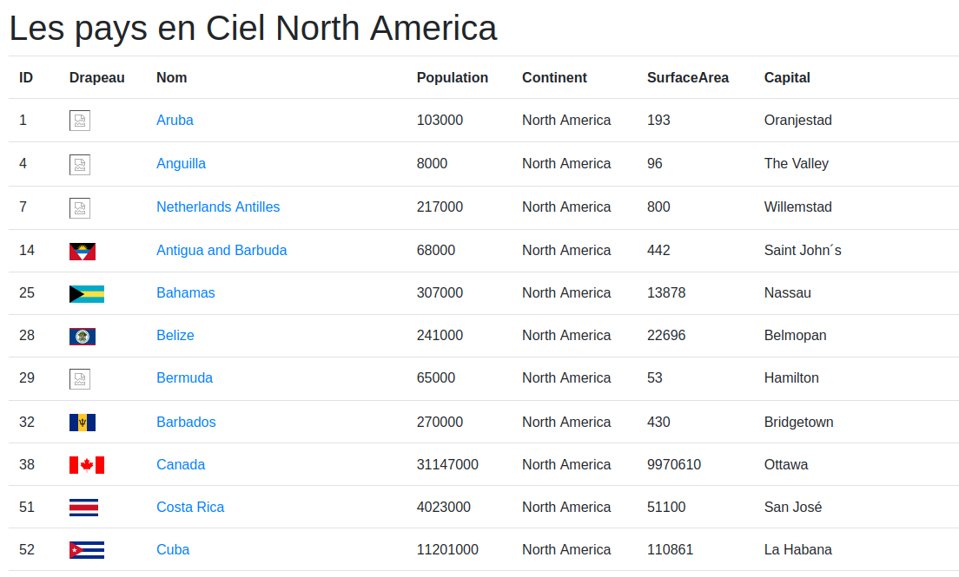

Sur la page tous les pays sont mélanger donc nous avons décider de mettre tous les pays dans leur chaque continent.

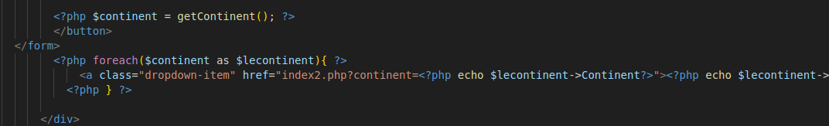
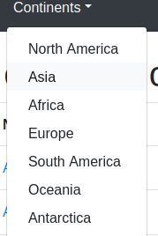
En suite j’ai afficher les capital, population, continent et surface.

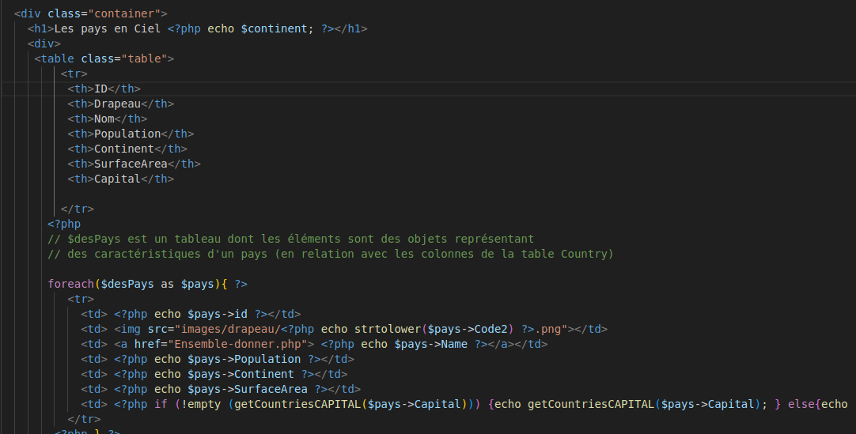
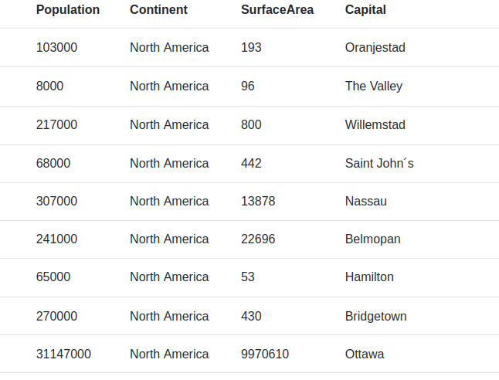

À la fin on a mis les drapeaux de chaque pays.

